Function and Console I/O
- 함수
  - 어떤 일을 수행하는 코드 단위
  - 코드를 논리적으로 분리하고, 반복적인 호출을 위해 사용
  - 캡슐화
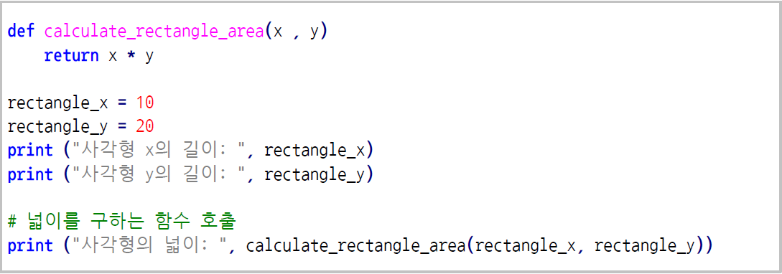
  - 입력과 출력으로 이루어진다는 점에서 프로그래밍의 함수와 수학의 함수는 비슷한 개념.
  - Parameter vs argument
    - Parameter: 함수 선언부에서 정의한 입력 값의 ‘인터페이스’
    - Argument: 실제 parameter로 입력되는 값
    - Parameter나 반환 값이 꼭 없어도 함수 생성 가능

Console I/O
- CLI 에서는 text를 사용하여 컴퓨터와 입력 & 출력을 받음
  - input()
    - input(“입력하세요 :”) # 입력하세요 출력이 됨
  - print()
    - 콤마(,)를 사용하는 경우 연결된 문장을 출력. (다른 타입을 연달아 출력)
    - print formatting
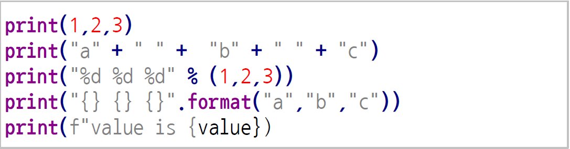
      - % string
        - “%datatype” % (variable) 형태
        - %d: 정수, %f: 부동소수
          - 8.2 : 소수점은 2자리까지 반올림, 전체 길이는 8이 됨 (빈칸포함)
      - format 함수
        - “ {datatype} “ .format(variable) 형태
      - f-string
        - print(f”Hello, {name}”) 형태
        - {name:20} # 길이 20의 스트링 (빈칸은 뒤로 채워짐)
        - {name:>20} # 길이 20의 스트링 (빈칸이 앞에 채워짐)
        - {name:*^20} # 길이 20, name이 가운데로 오고 양 쪽에 *이 채워짐

Condition
- 조건문: 조건에 따라 특정 행동을 하게하는 명령어
  - if, elif, else 의 예약어 사용
- 비교 연산자를 통해 T/F 판단
  - <, > : 크거나 작거나
  - ==, is, !==, is not : 같거나 다르거나
    - 주의점: is는 메모리의 주소를 비교한다
    - 즉, 값이 같더라도 다른 주소라면 false 반환
      - 파이썬에서 -5 ~ 256 까지의 정수는 고정된 주소를 가져서 is 비교를 하여도 true가 됨.
  - >= , <= : 이상, 이하
- all(some_list) : some_list의 모든 요소가 True이면 True 반환. 아니면 False
- 그 외에 변수가 존재하면 참, 없으면 거짓으로 판단함. (None인 경우 거짓)
- 비교문 간에는 집합의 논리 키워드를 함께 사용할 수 있음
  - and, or, not 등등
- Ternary operators
  - True if value % 2 == 0 else False

Loop
- 정해진 동작을 반복적으로 수행하는 명령문
- 반복조건, 종료조건, 실행문으로 구성됨
- for, while
  - for lopper in [1,2,3,4,5]: # 리스트의 값을 순서대로 반복함
  - range()
    - range(0, 5) : [0, 1, 2, 3, 4]와 같은 의미
    - range(1, 10, 2) : 1부터 10까지 2씩 증가시키며 반복함
    - range(10, 1, -1): 10부터 -1씩 감소시키며 1까지 반복시킴
  - 반복문 주의점
    - 반복문 변수명은 임시적인 변수이므로 대부분 I, j, k 처럼 표기함
    - 일반적으로 반복문은 0부터 시작하는 것이 원칙
    - 무한 loop가 되지 않도록 종료조건에 주의하여야 함
  - while n < 10: # 조건문을 만족하는 동안 계속 반복함
  - for문과 while문은 서로 변환할 수 있음
- 반복문의 제어방법
  - break: 반복문을 종료
  - continue: 남은 실행문을 skip하고 즉시 다음 반복으로 넘어감
  - else: 반복문에서도 else를 사용할 수 있음. 반복 조건을 만족하지 않는 경우 반복 종료 시 1회 수행됨. 단, break로 종료된 경우에는 실행되지 않는다.
- 반복문이 복잡할수록 이해하기 어려워진다. print 문을 활용하여 loop 내에서 변수의 변화를 살펴보면 좋다.
- 2차원 리스트를 처리하는 등, 중첩된 반복문을 사용하는 경우도 존재

Debugging
코드의 오류를 발견하여 수정하는 과정. 문법적 오류와 논리적 오류를 찾기 위한 테스트 및 분석
- 논리적 오류
  - 중간중간 print문을 사용하여 변수나 상태를 확인해야 함
  - 함수 사용시, 논리적으로 문제가 없는지 확인하는 것도 중요.
  - if __name__ == “__main__”: code…
    - 처음 함수 호출 시 code 부분을 제일 먼저 실행시키게 됨
    - 하지만 shell에서 호출 하는 경우에는 실행되지 않음

String
- 문자열 string : 시퀀스 자료형으로 문자형 data를 메모리에 저장
  - 영문 한 글자는 1byte의 공간을 사용함
  - import sys: sys.getsizeof(“a”) # a의 메모리 사이즈를 출력
  - 이진수 한 자리는 1bit, 1 byte = 8 bit = 256
  - 컴퓨터는 모든 문자를 이진수로 인식함. 이를 위해 문자를 이진수로 변환하는 표준 규칙을 정의함. (Ascii, UTF-8 과 같은 인코딩 기준들이 존재)
- 데이터 타입 별 크기
종류 | 타입 | 크기 | 표현 범위(32bit)
정수형 | Int | 4 byte | -2³¹ ~ 2³¹ -1
정수형 | Long | 무제한 | 무제한
실수형 | Float | 8 byte | 약 10⁻³⁰⁸ ~ 10³⁰⁸
  - 메모리의 효율적 활용을 위해 적절한 타입을 선택하는 것이 좋음
- String의 특징
  - 문자열의 개별 문자들은 각자의 offset(주소)을 가짐.
  - 이 주소에 접근하는 것을 indexing.
  - 이러한 주소 값을 기반으로 문자열의 일부분에 접근하는 것을 slicing
    - a[:] # 처음부터 끝까지
    - a[-50:50] # 범위를 넘어가는 경우 자동으로 최대 범위를 지정함
    - a[::2] # 2칸 단위
    - a[::-1] # 역순으로
  - 문자열 간에는 덧셈과 뺄셈 연산이 가능하다. 덧셈은 연결이 되고 곱하기로 반복 연산을 할 수 있음.
  - in 명령어를 사용하면 해당 문자가 포함되어 있는지 확인할 수 있음
- 기타 문자열 함수들
  - len, upper, lower, …..
- 특수 문자 표현법
문자 | 설명 | 문자 | 설명
\ [enter] | 다음 줄과 연속 | \n | 줄 바꿈
\\ | \ 자체 | \t | Tab키
\` | ` 문자 | \e | Esc키
\” | “ 문자
\b | 백 스페이스
- raw string
  - 특수문자 기호 \ 를 무시하고 그대로 출력시킴
  - r”Hello world! \n bye” # \n이 적용되지 않고 그대로 출력됨

Function
- call by value: 파라미터에 값만 넘기는 경우. 함수 내에서 값을 변경하여도 호출자에게 영향 X
- call by reference: 파라미터로 메모리 주소를 넘김. 함수 내에서 인자 값을 변경하면 호출자도 변경됨
- 파이썬은 Call by Object Reference
  - 객체의 주소가 함수로 전달됨
  - 전달된 객체를 참조하여 변경하면 호출자에게 영향을 준다.
  - 그러나 새로운 객체를 만드는 경우 호출자에게 영향을 주지 않음
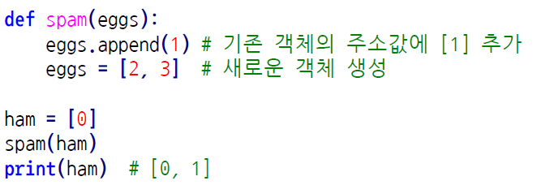
- swap 예제
  - swap_value 에서는 값들만 바뀌게 되므로 주소가 바뀌지 않는다. 따라서 리스트의 순서도 바뀌지 않음
  - swap_offset 에서는 리스트에 직접 접근함(주소가 할당되고, 받아오게 됨) 리스트도 바뀌게 된다.
  - swap_reference 처럼 리스트도 같이 parameter로 보내주면 좋다.
- Scoping
  - 변수는 유효한 범위가 존재함
  - 지역변수: 함수 내, 블록 내에서만 유효
  - 전역변수: 프로그램 전체에서 접근할 수 있음
    - 함수 내의 변수명과 전역 변수가 같은 이름을 사용하는 경우, 지역변수로 새로 생성하여 사용함.
    - 함수 내에서 전역변수 접근 시에는 global 키워드를 사용해야 함

Recursive Function
- 자기 자신을 호출하는 함수. 점화식과 같은 재귀적 수학 모형을 표현할 때 사용.
- 재귀 종료 조건까지 함수 호출이 반복되는 구조
- factorial 재귀함수 for 문

function type hint
- 다이나믹 타이핑의 단점: 함수 사용 시 interface를 알기 어렵다
- parameter에 타입을 명시하여 사용
  - parameter에 대한 정보를 명확히 할 수 있음
  - IDE 등에서 코드의 발생 가능한 오류를 사전에 확인

Docstring
- 함수에 대한 상세 스펙을 사전에 작성하여 함수 사용시 힌트를 줄 수 있음.
- 세개의 따옴표로 영역을 표시함
def kos_root():
‘’’설명설명 설명.’’’

함수 작성 가이드라인
- 함수는 가능하면 짧게 작성
- 함수 이름에 역할이 잘 드러나도록 명명
- 하나의 함수에는 유사한 역할을 하는 코드만 포함하도록 (한가지 일만 하도록)
- 인자로 받은 값 자체를 바꾸지 말고 임시변수를 사용할 것
- When?
  - 공통적으로 사용되는, 반복되는 코드
  - 복잡한 수식
  - 복잡한 조건

Coding convention
- 팀마다, 프로젝트마다 정해지는 규칙
- 가장 중요한 것은 일관성, 그리고 가독성
- 몇가지 규칙들
  - 들여쓰기는 4space로 (tab을 쓰더라도, 혼합하지 않도록)
  - 주석은 항상 갱신, 불필요한 주석은 삭제
  - 소문자 I나 대문자 O, 대문자 I는 금지
  - 함수명은 소문자로 구성, 필요한 경우 밑줄로 under_function
  - 코드의 마지막에는 항상 한 줄 추가 등등
- 코딩 컨벤션 검사
  - flake8 모듈로 체크할 수 있음
    - conda install -c anaconda flake8
    - -flake8 <파일명> 으로 검사
  - black 모듈을 활용하면 pep8 수준을 준수하도록 코드를 수정해줌
    - black <파일명>

Data Structure
- 파이썬 기본 데이터 구조
  - stack, queue
  - tuple, set
  - dictionary
  - Collection 모듈
- 스택
  - Last In First Out
  - 파이썬 리스트로 스택 구조를 구현할 수 있음
  - append()로 push, pop()로 pop
- 큐
  - First In First Out
  - 파이썬 리스트가 큐 구조를 이용함
  - append()로 push, pop(0)로 get한다
- 튜플
  - 선언 시, () 를 사용한다.
  - 값을 변경할 수 없음!!!
    - 프로그램을 실행하는 동안 어떤 데이터는 변경되지 않을 수 있음. 따라서 함수의 사용 등에서 의도치 않은 에러를 방지하기 위해 씀
  - 리스트의 연산, 인덱싱, 슬라이싱 사용 가능
  - 주의점: 값이 하나인 tuple은 반드시 콤마를 붙여야 함 (1, )
- 집합
  - 값을 순서 없이 저장하고, 중복을 불허
  - 수학에서 사양하는 다양한 집합 연산을 사용할 수 있음
    - union, | : 합집합, intersection, &: 교집합, difference, -: 차집합
  - add: 원소 추가, remove: 원소 삭제, update: 여러 개를 추가, discard: 해당 값만 삭제, clear: 모두 삭제 등등

- dictionary
  - 데이터를 저장할 때 여러 값을 함께 저장하는 구조. 구분을 위한 고유 값을 Key 혹은 Identifier라고 함
  - Key를 활용하여 데이터 값(Value)를 관리
  - hash table 이라고 부르는 경우도 있음
  - {key1:value1, key2:value2, …} 형태로 선언
  - 예제 코드들
country_code={}# Dict생성, country_code= dict() 도가능
country_code={＂America＂:1,＂Korea＂:82,＂China＂:86,＂Japan＂:81}
country_code
## {＇America＇:1,＇China＇:86,＇Korea＇:82,＇Japan＇:81}
country_code.items()# Dict데이터출력
## Dict_items([(＇America＇,1),(＇China＇,86),(＇Korea＇,82),(＇Japan＇,81)])
country_code.keys()# Dict키값만출력
## Dict_keys(["America","China","Korea","Japan"])
country_code["German"]=49# Dict추가
country_code
## {'America':1,'German':49,'China':86,'Korea':82,'Japan':81}
country_code.values()# DictValue만출력
## dict_values([1,49,86,82,81])

for k, v in country_code.items():
print(“Key : “, k)
print(“Value: “, v)
## 모든 요소들이 출력됨
“Korea” in country_code.keys() # Key 값에 Korea가 있는지 확인
82 in country_code.values() # Value에 82가 있는지 확인

Collection
- list, tuple, dict에 대한 확장 자료 구조
  - 편의성 증대, 실행 효율 증가를 제공함
  - deque, Counter, OrderedDict, defaultdict, namedtuple 등이 있음
- deque
  - 큐와 스택을 지원하는 모듈. 리스트에 비해 효율적이고 빠름
  - Linked List 특성을 지원
  - 기존 List 함수들도 사용할 수 있음
    - append는 뒤에 붙지만, appendleft를 사용하면 맨 앞에 붙음
deque_list.rotate(2)
print(deque_list)
deque_list.rotate(2)
print(deque_list)
print(deque(reversed(deque_list)))

deque_list.extend([5, 6, 7])
print(deque_list)
deque_list.extendleft([5, 6, 7])
print(deque_list)
  - 일반 list와 deque의 속도를 비교
    - jupyter notebook 에서 시간 측정은 %timeit 을 사용하여 할 수 있음
    - %timeit 함수(): 해당 함수의 평균 실행 시간을 측정
    - 시간 비교 결과 3.6ms와 1.04ms로 차이를 보임
- OrderedDict
  - Dict와 달리 데이터를 입력한 순서대로 dict를 반환함
  - 그러나 dict 역시 파이썬 3.6 에서부터 입력 순서를 보장해줌
- Defaultdict
  - Dict type에 기본 값을 지정하여 신규 값 생성시 사용함

From collections import defaultdict
d =defaultdict(object) # Default dictionary를 생성
d =defaultdict(lambda: 0) # Default 값을 0으로 설정
print(d["first"])
## 0 이 출력됨
  - 활용1
    - 하나의 지문에 각 단어의 개수를 세고 싶은 경우
    - Vector space model (text mining)
text ="""A press release is the quickest and easiest way to get free publicity. If well written, a press release can result in multiple published articles about your firm and its products. And that can mean new prospects contacting you asking you to sell to them. ….""".lower().split()

From collections import OrderedDict
word_count=defaultdict(lambda: 0) # Default 값을0으로설정
for word in text:
word_count[word] +=1
for i, v in OrderedDict(sorted(
word_count.items(), key=lambdat: t[1],
reverse=True)).items():
print(i, v)

## 각 단어와 개수를 출력함

- Counter
  - sequence type 데이터에서 각 요소들의 개수를 dict 형태로 반환
  - Dict type과 keyword parameter 등도 처리 가능함
  - 그 외에 set의 연산을 지원함

- Namedtuple
  - tuple 형태로 data 구조체를 저장. 저장되는 data의 variable을 사전에 지정해서 저장
  - 예를 들어, Point = namedtuple(‘Point’, [‘x’, ‘y’]) 로 선언하면 Point 타입은 x와 y를 갖는 구조가 된다.
from collections import namedtuple
Import csv
f =open("users.csv", "r")
next(f)
reader =csv.reader(f)
student_list =[]
for row in reader:
student_list.append(row)
print(row)

coloumns =["user_id", "integration_id", "login_id", "password", "first_name",
"last_name", "full_name", "sortable_name", "short_name",
"email", "status"]
Student =namedtuple('Student', " ".join(coloumns))
student_namedtupe_list =[]
for row in student_list:
student =Student(*row)
student_namedtupe_list.append(student)
print(student_namedtupe_list)
print(student_namedtupe_list[0].full_name)
## user_id, password 등의 요소를 갖도록 하는 데이터 구조

AI Math #2 행렬
- 행렬
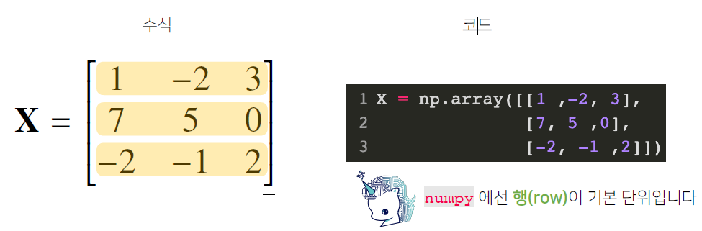
  - 벡터를 원소로 가지는 2차원 배열
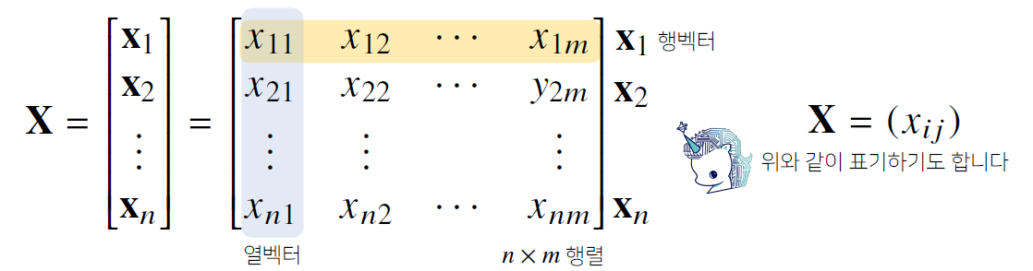
  - 행과 열의 index를 가짐 (n x m 행렬)
  - 특정 행이나 열을 행(열) 벡터라고 부름
  - 전치행렬 Transpose matrix: 행과 열의 인덱스가 바뀐 행렬
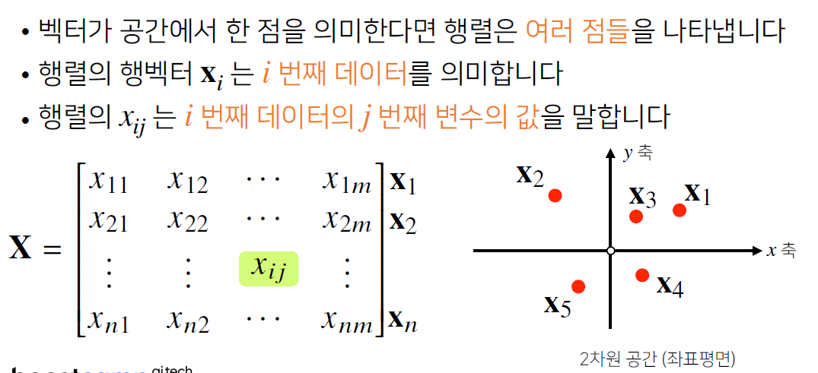

- 행렬의 연산
  - 같은 모양의 행렬은 덧셈과 뺄셈이 가능
  - 성분곱, 스칼라곱 역시 벡터와 같음
  - 행렬 곱셈 matrix multiplication
    - i번째 행벡터와 j번째 열벡터 사이의 내적을 성분으로 가짐
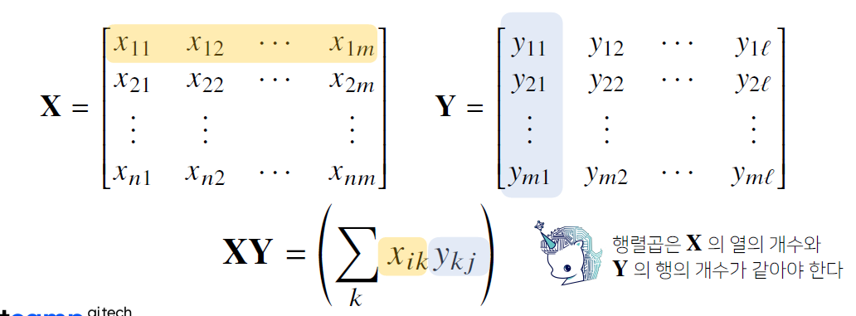
    - X 열의 개수와 Y 행의 개수가 같아야 계산할 수 있음
      - (n x m) 행렬 X (m x k) 행렬 == (n x k) 행렬
    - 행렬의 곱셈은 교환법칙이 성립하지 않는다. XY != YX
    - numpy 에서는 X @ Y 연산자를 사용하면 두 행렬의 행렬 곱 계산을 할 수 있다.
  - 행렬의 내적?
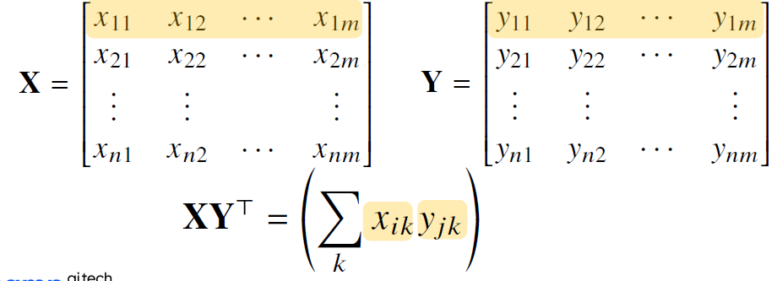
    - np.inner(X, Y)는 i번째 행벡터와 j번째 행벡터 사이의 내적을 성분으로 가지는 행렬을 계산함. 수학의 내적과는 다름!!!
      - 수학에서는 보통 tr(XY^{T})를 내적으로 계산함
- 행렬의 이해
  - 행렬은 벡터 공간에서 사용되는 연산자로 이해하자
  - 행렬곱을 통해 벡터를 다른 차원으로 보낼 수 있음
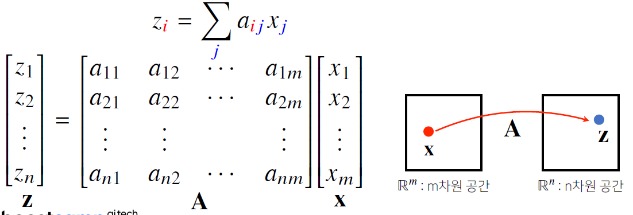
    - X 벡터와 행렬 A를 곱하게 되면 새로운 벡터인 Z가 된다. 이 때, A의 열 개수인 n차원으로 바뀌게 되는 것이다.
    - 즉, Zi 는 Xj 와 aij의 곱으로 연결된다.
    - 이러한 행렬 곱을 통해 패턴을 추출하거나, 데이터를 압축(차원이 바뀌므로)할 수 있음
- 역행렬
  - 행렬 A의 연산을 거꾸로 돌리는 행렬을 역행렬이라 부르며, A⁻¹로 표기
  - 행과 열의 숫자가 같고, 행렬식(Determinant)가 0이 아닌 경우에만 역행렬이 존재함
  - AA⁻¹ = E (항등행렬)
    - 어떤 행렬과 곱해도 자기자신이 되는 항등행렬
  - numpy 에서는 linalg 라이브러리의 inv 를 사용하여 역행렬을 구할 수 있음
    - np.linalg.inv(X)
  - 만약 역행렬을 계산할 수 없다면 유사 역행렬(pseudo-inverse) 또는 무어-펜로즈 (Moore-Penrose) 역행렬을 사용한다
    - A⁺ 로 표기
    - 굳이 행과 열의 개수가 같을 필요가 없다.
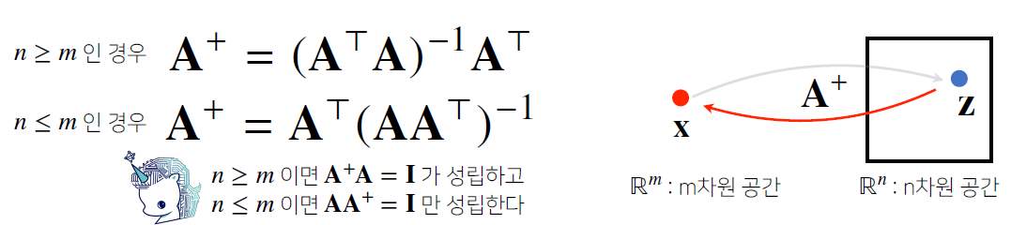
  - 행과 열의 개수가 다른 경우 계산 방식이 바뀜
    - nxm 행렬의 전치행렬은 mxn이 된다.
    - mxn x nxm = mxm 행렬이 되므로 역행렬을 구할 수 있음
  - 유사 역행렬은 numpy.linalg.pinv(X)로 구할 수 있다
  - 주의점!!!!
    - 유사 역행렬을 구하거나 계산에 쓸 때는 행과 열의 개수에 주의해야 한다

- 행렬 응용 1: 연립방정식
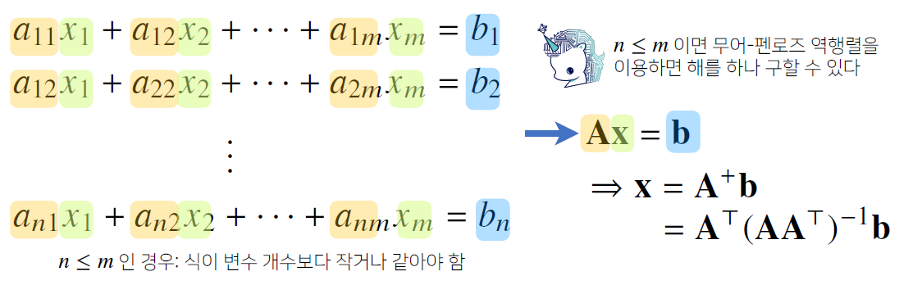
  - np.linalg.pinv를 사용하면 연립 방정식의 해를 구할 수 있음.

- 행렬 응용 2: 선형회귀분석
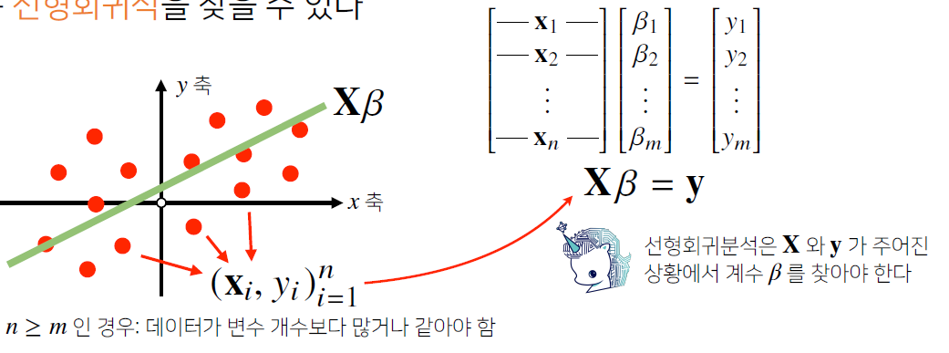
  - np.linalg.pinv를 사용하면 데이터를 선형모델(linear model)로 해석하는 선형회귀식을 찾을 수 있다.
  - 여러 개의 점을 행렬 X로 표현할 수 있다는 점
    - 이 행렬에 베타를 곱하여 하나의 벡터로 표현할 수 있음
    - 이 벡터를 선형모델, 이 베타를 계수 벡터라고 함
  - 선형회귀분석은 연립방정식과는 달리 행이 더 크므로 방정식을 푸는 것은 불가능
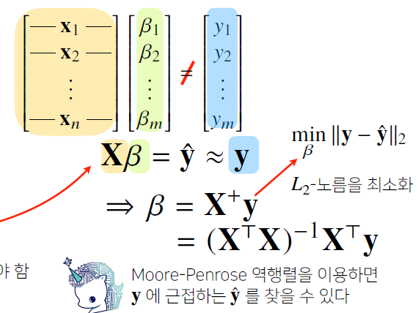
  - 찾을 수 있는 최선의 모델은?
    - 데이터의 y값을 예측(y hat)할 때 가능한 비슷하도록
    - 즉, y hat과 y의 거리가 최소화 되도록!!!
      - 이 거리를 계산하기 위해 norm을 사용하는 것이다
  - Moore-Penrose 역행렬을 이용하여 선형회귀 분석을 할 수 있다.
  - 또는 sklearn의 LinearRegression듈을 활용하여 선형회귀분석을 할 수 있음
    - 같은 방법이지만 결과가 다르게 나오는데, 그 이유는 Moore-Penrose 방식에서는 y절편을 직접 추가해야 하기 때문임
    - 위와 같이 y절편을 추가

경사하강법 – 순한맛
- Differentiation 미분: 변수의 움직임에 따른 함수 값의 변화를 측정하는 도구.
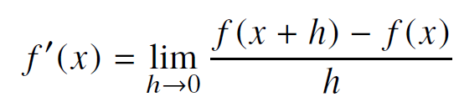
  - 미분은 기울기, 변화율의 극한이다.
  - sympy.diff 로 미분을 계산할 수 있음
- 미분은 주어진 점 (x, f(x)) 에서 접선의 기울기를 의미한다.
  - 한 점에서 접선의 기울기를 안다면 어느 방향으로 움직일 때, 함수값이 증가 / 감소 하는지 알 수 있음
    - 미분 값이 양수
      - x가 증가하면 y도 증가
      - x가 감소하면 y도 감소
    - 미분 값이 음수
      - x가 감소하면 y가 증가
      - x가 증가하면 y는 감소
    - 2차원이 아닌 그 이상의 차원에서도 미분 값에 기반하여 함수 값 증가를 알아볼 수 있음
      - 함수 값을 증가시키고 싶다면 미분 값을 더하고, 감소 시키고자 한다면 미분 값을 뺀다. 위의 예에서도 미분 값이 음수인 경우, 더하면 x가 감소하게 되는 것이다.

- 미분 값
  - 경사상승법 gradient ascent
    - 미분 값을 더하면 경사 상승법이라고 부른다. 함수의 극댓값 위치를 구할 때 사용함.
    - 목적 함수를 최대화할 때 사용
  - 경사하강법 gradient descent
    - 미분 값을 빼면 경사 하강법이라고 부른다. 함수의 극솟값 위치를 구할 때 사용함.
    - 목적 함수를 최소화할 때 사용
  - 극값에서는 미분 값이 0이므로 이동을 멈추게 된다.

- 경사하강법: 알고리즘
  - gradient: 미분을 계산하는 함수
  - init: 시작점, lr: 학습률, eps: 알고리즘 종료조건
var = init
grad = gradient(var)
while (abs(grad) > eps):
## 컴퓨터로 계산 시, 미분 값이 정확히 0이 되는 경우는 없음.
## 따라서 종료조건인 esp를 사용함
var = var – lr * grad ## x − λf′ (x) 를 계산하는 부분.
grad = gradient(var) ## 계속해서 미분 값 업데이트
  - 학습률으로 미분을 통해 업데이트 하는 속도를 조절함
- 만약 변수가 벡터라면?
  - 벡터가 입력인 다변수 함수의 경우 편미분을 이용함
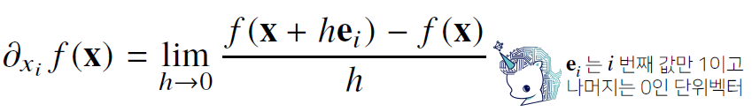
  - x에 대한 편미분 결과임
  - 각 변수별로 편미분을 계산한 gradient 벡터를 이용하여 경사하강/경사상승에 이용 가능
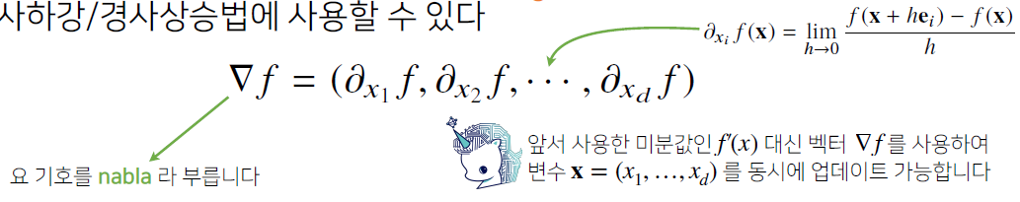
- Gradient vector
  - 공간의 각 점에서 gradient 벡터를 따라가게 되면 극값으로 갈 수 있다
  - 등고선과 비슷한 개념
  - 그레디언트 벡터는 각 점에서 가장 빨리 증가하는 방향으로 흐르게 됨
    - - nabla 로 사용한다면 가장 빠르게 감소하는 방향으로 흐르게 됨
- 경사하강법: 알고리즘
  - gradient: 그레디언트 벡터를 계산하는 함수
  - init: 시작점, lr: 학습률, eps: 종료조건
Var = init
Grad = gradient(var)
while (norm(grad) > eps):
## 경사하강법 알고리즘 그대로 적용. 단, 벡터는 절대값 대신 노름을 계산해서 종료조건 설정
var = var – lr * grad
grad = gradient(var)
  - gradient는 벡터이기 때문에 절대값을 계산할 수 없고, norm을 사용함

경사하강법 – 매운맛
- 선형회귀분석에서는 무어-펜로즈 역행렬을 이용해서 적절한 선형 모델을 찾는다.
  - 이번에는 이 역행렬을 이용하지 않고 선형회귀분석을 해본다
- 선형회귀의 목적식은 ∥y − Xβ∥₂ 이고, 이를 최소화하는 베타를 찾아야 하므로 다음과 같은 그레디언트 벡터를 구해야 한다
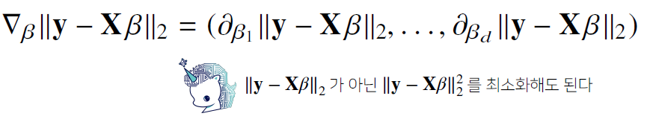

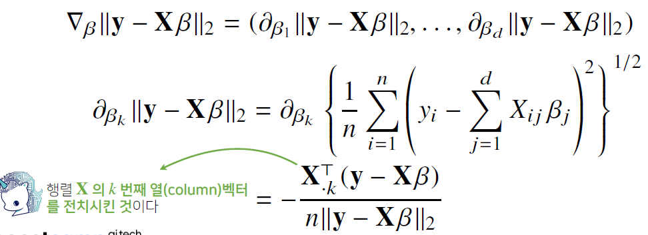
- 기존 L2 노름과의 차이점은 n개의 데이터를 갖고 계산한다는 점이다. 즉, 평균값을 취하기 위해 1/n로 나눠주고 제곱근 계산을 해야 한다
- 그 다음 베타k로 미분을 하면 최종적으로 식을 얻을 수 있다.
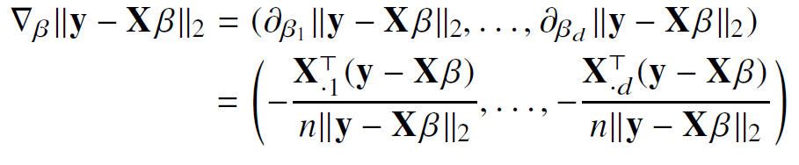
정리하면,

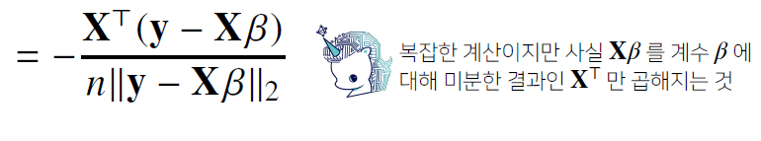
- 이렇게 구한 gradient vector를 이용하여 경사하강법 알고리즘을 적용하여 목적식을 최소화하자. (다변수 함수의 경사하강법)
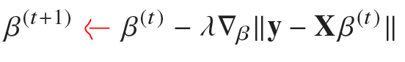
- 람다 앞에 붙은 마이너스 부호가 플러스 부호로 바뀜에 주의
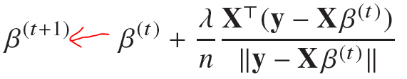
- 위 식을 좀 더 간단히 하기 위해서…
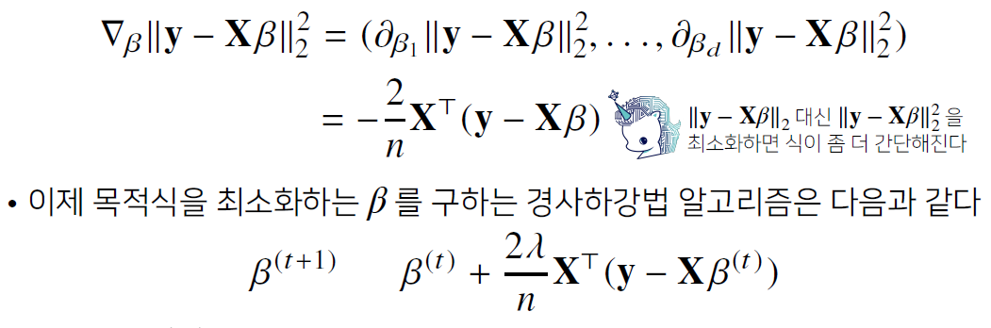

- 경사하강법 기반 선형회귀 알고리즘
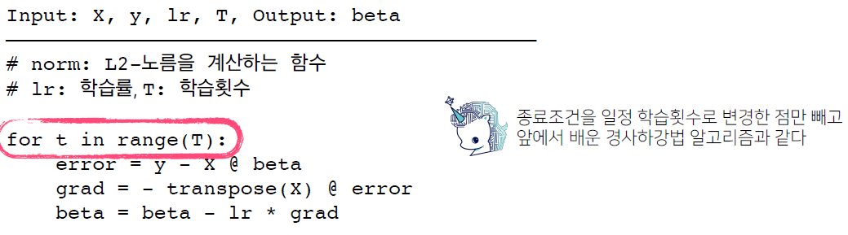
  - epsilon 대신 특정 T 동안 업데이트를 하는 방식으로 바뀌었음. 종료조건을 학습 횟수로 변경한 것임
  - 경사하강법 알고리즘에서는 학습률(lr)과 학습횟수(T)가 중요한 hypermeter가 된다.
  - 이처럼 경사하강법 알고리즘은 역행렬을 사용하지 않고도 쉽게 선형회귀분석을 할 수 있다.

- 경사하강법은 만능인가?
  - 이론적으로 미분가능하고 볼록한 함수에 대해선 적절한 학습률과 학습횟수를 선택 했을 때, 수렴이 보장되어 있음
  - 특히, 선형회귀 경우 목적식 ∥y − Xβ∥₂ (L2 노름)은 회귀계수 β에 대해 볼록함수 이기 때문에 알고리즘을 충분히 돌리면 수렴이 보장된다.
  - 하지만 비선형회귀 문제처럼 목적식이 볼록하지 않은 경우에는 수렴이 항상 보장되지 않는다.
    - 특히 딥러닝을 사용하는 경우 목적식은 대부분 볼록함수가 아니다.
    - 따라서 경사하강법을 그대로 쓰지 않고, 다소 변형된 경사하강법 알고리즘을 쓴다.

- 확률적 경사하강법
  - Stochastic gradient descent (SGD)
  - 모든 데이터를 사용해서 업데이트를 하는 대신, 데이터 한 개 또는 일부를 활용하여 업데이트 한다.
  - 볼록이 아닌(non-convex) 목적식은 SGD를 통해 최적화 할 수 있다.
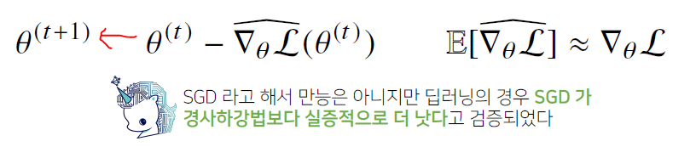
  - SGD는 데이터 일부를 가지고 파라미터를 업데이트 한다. 그래서 연산자원을 좀 더 효율적으로 활용할 수 있음
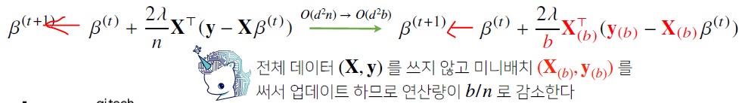
  - n개 데이터라고 하면, 경사하강법 사용 시 d²n의 연산량을 차지한다. 하지만, SGD를 이용한다면 d²b 로 줄어든다. (b개의 배치 사용시)

- SGD의 원리: 미니배치 연산
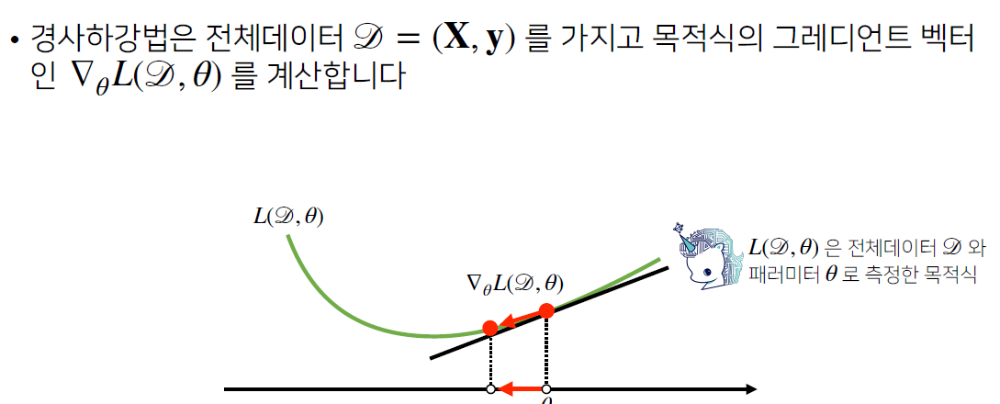
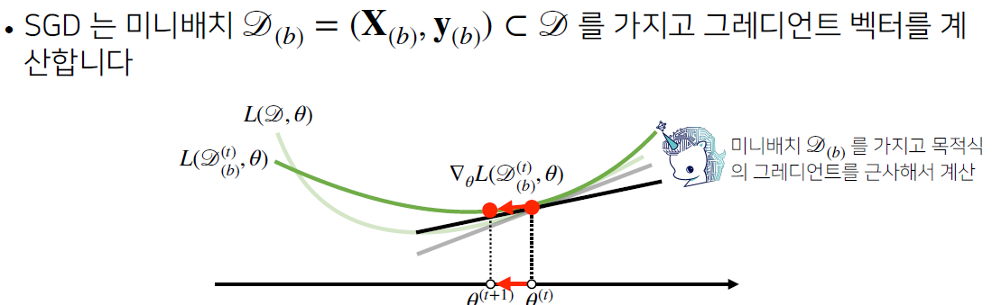
  - 방향성은 유사하게 유지된다.
  - 단, 미니배치는 확률적으로 선택을 하므로 목적식의 모양은 바뀐다.
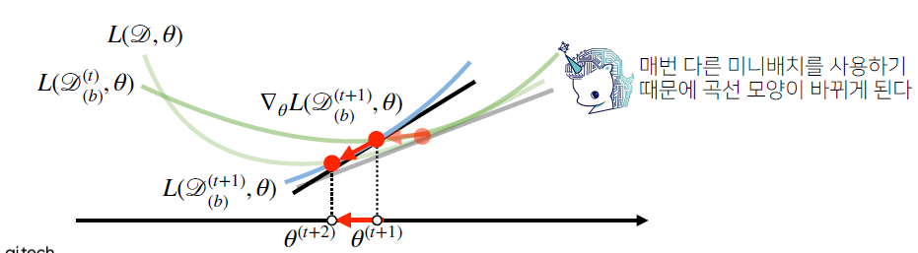
  - 이미지처럼 큰 데이터는 미니배치를 이용하여 데이터를 업로드 해야 메모리를 적게 사용한다.
    - 256x256x3 사이즈의 이미지를 1,000,000개를 입력한다면 2^37byte나 차지한다.
    - SGD를 적용하여 미니배치로 쪼갠다면, 256x256x3 x |미니배치| 이므로 대략 2^18 x |배치사이즈| 정도로 공간을 차지한다.

